

（深圳）

实验报告

开课学期： 2022春季
课程名称： 嵌入式计算
实验名称：移植U-boot和挂载NFS文件系统
学生班级： 1901105
学生学号： 190110509
学生姓名： 王铭
评阅教师：
报告成绩：

实验与创新实践教育中心制
2022年3月

回答问题
- 在编译Linux内核时会生成Image、zImage和uImage三个文件，请问这三个文件有什么区别？
①在编译linux内核后会生成一个elf格式的可执行程序，叫vmlinux或vmlinuz，这个可执行程序就是原始的未经任何处理加工的原版内核elf文件。嵌入式系统部署时烧录的一般不是这个vmlinuz/vmlinux，而是要用objcopy工具去制作成烧录镜像格式，经过制作加工后的烧录镜像文件就叫Image。
②原则上Image就可以直接被烧录到Flash上进行启动执行（类似于u-boot.bin），但Image太大，所以对Image进行了压缩，并且在image压缩后的文件的前端附加了一部分解压缩代码，构成了一个压缩格式的镜像就叫zImage。运行的时候，通过zImage镜像头部的解压缩代码进行自解压，然后执行解压出来的内核镜像。
③uboot为了启动linux内核，还发明了一种内核格式叫uImage。uImage是uboot专用的映像文件，它是在zImage之前加上一个长度为64字节的“头”，说明这个内核的版本、加载位置、生成时间、大小等信息；其0x40之后与zImage没区别。
整体流程如下图所示：
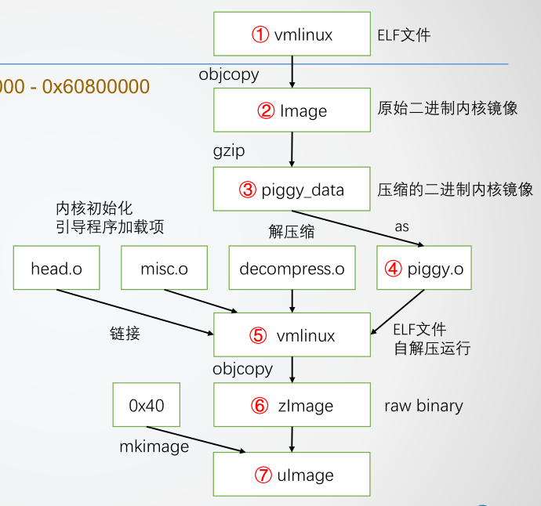
图 1
- 宿主机与目标板的连接方式有哪些？各自有何优缺点？
连接方式主要有：串口通信、以太网、JTAG、USB接口。
①串口通信的优点是驱动程序实现比较简单，被广泛应用于工控设备、电信设备、终端设备等领域。缺点是速度较慢，不适合大数据量传输。
②以太网: 本次实验就是利用以太网实现NFS文件共享和Tftp网络文件传输，其优点是进行通信的速度较快，且便于共享文件，缺点是驱动程序的实现比较困难。
③JTAG: JTAG最初是用来对芯片进行测试的，基本原理是在器件内部定义一个测试访问口TAP，通过专用的JTAG测试工具对内部节点进行测试。其优点是JTAG测试允许多个器件通过JTAG接口串联在一起，形成一个JTAG链，能实现对各个器件分别测试，且传输速率较快。JTAG接口还常用于实现在线编程（ISP），对FLASH等器件进行编程。
④USB接口: USB已经成为个人计算机的标准的外设接口，其优点为统一了各种接口设备的连接头, 具有即插即用和热插拔的特性，可由USB电缆供电而不需要附加电源,具有电源管理功能。

实验结果截图及分析
- 任务一 NFS根文件系统的运行截图及分析。
如图2所示，出现了“VFS: Mounted root (nfs filesystem) on device 0:14.”，并能正常进入Linux命令行，说明Linux已经能正常挂载NFS文件系统。如图3、图4所示，在/home/rootfs文件系统目录下新增一个test文件，到目标机Linux系统上输入ls命令，会看到在该系统根目录下也会同步多出一个test文件，说明本地机的文件系统在目标机上挂载成功。
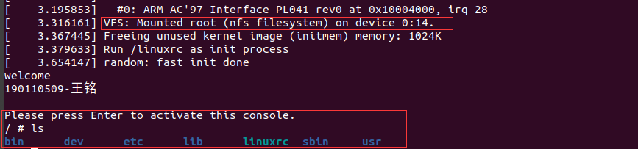
图 2
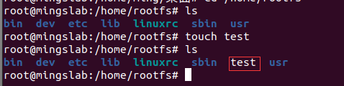
图 3
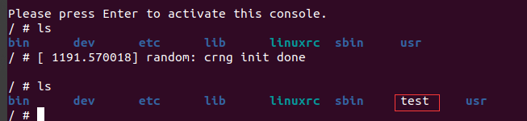
图 4
- 任务二 U-boot欢迎信息的运行截图及分析。
如图5所示，修改U-Boot代码，使得U-Boot在显示“Hit any key to stop autoboot: 0”前打印自己的学号和姓名。
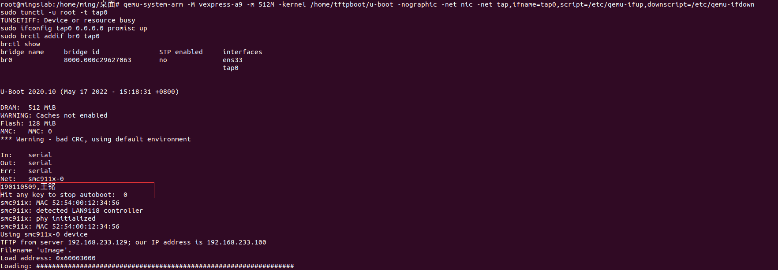
图 5
- 任务三 根文件系统欢迎信息的运行截图及分析。
如图6所示，新增/etc/init.d/rcS脚本，使得在Linux启动完成后进入命令行提示符之前打印出欢迎信息welcome和学号、姓名信息。
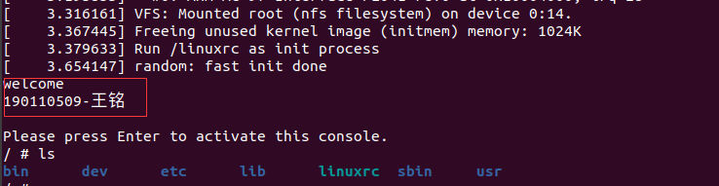
图 6

